Retroalimentación asignatura Ciencias
Kinder
La presente retroalimentación tiene como objetivo fortalecer los contenidos trabajados en el power point de ciencias, subido a la página de nuestro establecimiento el día Lunes 13 de Julio.

Para comenzar, se sugiere revisar el material (Power point interactivo) desde un computador y no en celular, ya que esto permite tener un panorama de mayor tamaño y mejor audio para los niños/as.

- Es importante que hayas visitado la cápsula en nuestro canal de YouTube, luego observar el vídeo correspondiente al Fenómeno Natural el Terremoto.

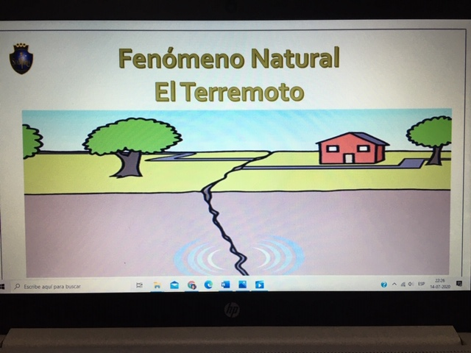

- Es muy importante que puedas leer esta reseña para lograr iniciar el dialogo con tu hijo/a.

Un terremoto es el movimiento brusco de la Tierra, causado por la brusca liberación de energía acumulada durante un largo tiempo. Estas placas ("tectónicas") se están acomodando en un proceso que lleva millones de años y han ido dando la forma que hoy conocemos a la superficie de nuestro planeta, originando los continentes y los relieves geográficos en un proceso que está lejos de completarse. Habitualmente estos movimientos son lentos e imperceptibles, pero en algunos casos estas placas chocan entre sí como gigantescos témpanos de tierra sobre un océano de magma presente en las profundidades de la Tierra, impidiendo su desplazamiento. Entonces una placa comienza a desplazarse sobre o bajo la otra originando lentos cambios en la topografía. Pero si el desplazamiento es dificultado comienza a acumularse una energía de tensión que en algún momento se liberará y una de las placas se moverá bruscamente contra la otra rompiéndola y liberándose entonces una cantidad variable de energía que origina el Terremoto.

Posibles preguntas para verificar el aprendizaje.

1: ¿Que debemos hacer ante un sismo?
- Conserve la calma, no permita que el pánico se apodere de usted.
- Diríjase a los lugares seguros previamente establecidos; cúbrase la cabeza con ambas manos.
- Busque un lugar seguro como abajo de una mesa o umbral de una puerta.
- No utilice los elevadores.
- Aléjese de los objetos que puedan caer, deslizarse o quebrarse.

2: ¿Como se denomina al entendido en el fenómeno Natural terremoto?

- Sismólogo
3: ¿Cuál fue el ultimo terremoto vivido en nuestro país?

El terremoto de Chile de 2010 conocido con el numerónimo 27F, fue un sismo ocurrido a las 03:34:08 hora local del sábado 27 de febrero de 2010, que alcanzó una magnitud de 8,8 M_{W}.¹​²​ El epicentro se ubicó en el mar chileno, frente a la costa de la entonces Región del Biobío (actual Región de Ñuble)

- No olvides de complementar tu aprendizaje realizando una investigación acerca del último terremoto vivido en nuestrom país Chile.

